ИНН 5001116374  КПП500101001  р/с40702810840000028621  к/с30101810400000000225  БИК044525225  в ПАО «Сбербанк»  ОГРН117505301624 |   ООО "АКС Групп" | 143909 Московская область  г. Балашиха ул. Звёздная д.13  ком. 27, ангар №5  +7(495)150-39-67  88005002077  www.aksg.su zakaz@aksg.su
Коммерческое предложeние В-5058 от 13.02.2024
Куда
Тел./Факс | , 89032978483 Григорий
E-mail | grigoriy-korolev06@mail.ru
Кому | КиКГЕОСТРОЙ
Предлагаем Вашему вниманию предварительный расчет стоимости изделий и услуг.
№ 1 "Окно противопожарное алюминиевое E30" | Система | Профиль NEWTEC 68. Огнестойкий (30 мин.)
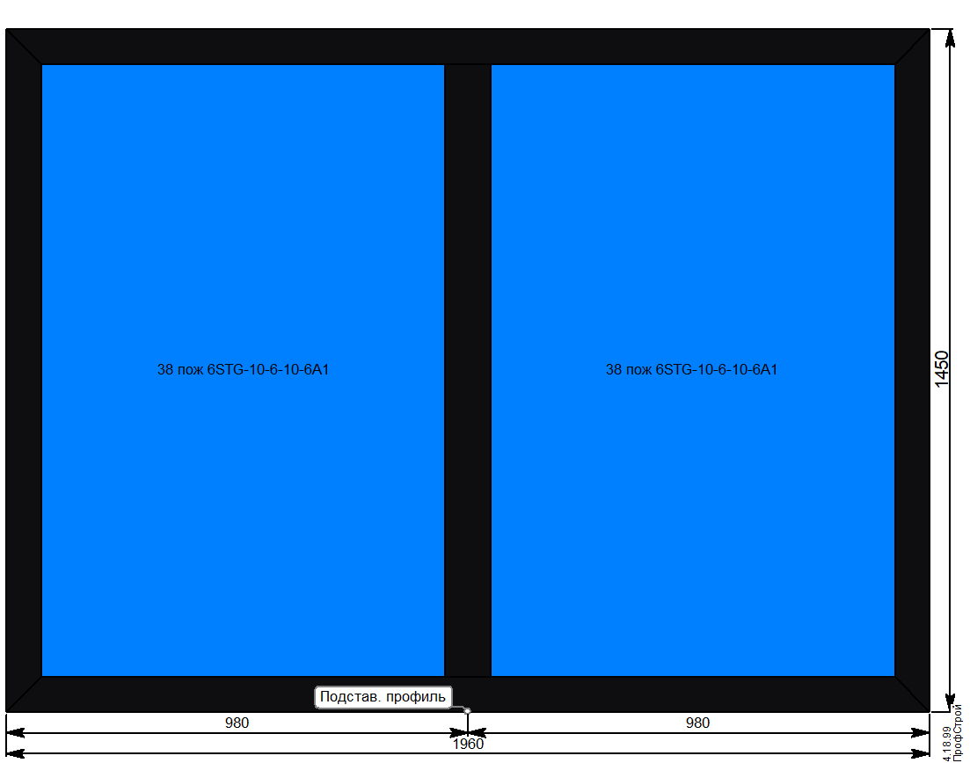 | Фурнитура
 | Заполнение | 38 пож 6STG-10-6-10-6А1,
 | Цвет профиля основы | Неокрашенный б/п
 | Цвет профиля снаружи | RAL 9005
 | Цвет профиля изнутри | RAL 9005
 | Размеры | 1960 x 1450 мм
 | Количество | 11
 | Площадь | 31,24 кв.м.
 | Стоимость изделия | 85 106,00
 | Стоимость без скидок | 936 166,00
 | Стоимость со скидками | 867 856,00
Дополнительная информация:
№ 2 Окно алюминиевое светопрозрачное наружное | Система | Профиль NEWTEC 68
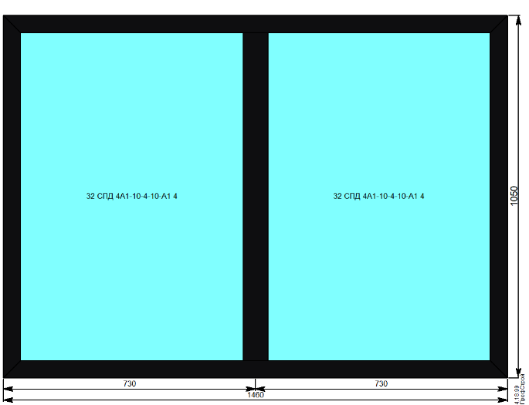 | Фурнитура
 | Заполнение | 32 СПД 4А1-10-4-10-А1 4,
 | Цвет профиля основы | Неокрашенный б/п
 | Цвет профиля снаружи | RAL 9005
 | Цвет профиля изнутри | RAL 9005
 | Размеры | 1460 x 1050 мм
 | Количество | 6
 | Площадь | 9,18 кв.м.
 | Стоимость изделия | 28 112,00
 | Стоимость без скидок | 168 672,00
 | Стоимость со скидками | 156 402,00
Дополнительная информация:

Суммарная площадь изделий: | 40,42 кв.м.

Наименование товаров и услуг | Стоимость, руб.
Стоимость изделий без скидок: | 1 104 838,00
Стоимость изделий со скидками: | 1 024 258,00
Доставка г.Мытищи | 14 000,00
Монтажные работы (предварительный расчет, без демонтажа, без подъема вручную на этажи, без выноса мусора и без чистовой отделки) | 294 000,00
ИТОГО С НДС 20% | 1 332 258,00

ПРЕДЛОЖЕНИЕ ДЕЙСТВИТЕЛЬНО ДО 18.02.2024

ОБЩАЯ СТОИМОСТЬ ЗАКАЗА С НДС : 1 332 258 руб.
Срок изготовления 25 рабочих дней.
Благодарим Вас за интерес, проявленный к продукции нашей компании.
Всегда будем рады ответить на Ваши вопросы.
_____________________________ / Менеджер компании АКС Групп
Бойкова Елена
+7(980) 905 48 97
+7(495)150-39-67
8 800 500 20 77

